**_________________**

**Mémoire sans paroles**

**_________________**

**Raphaël Sigaud**

**Abstract en anglais/français**

**CAHIER DES CHARGES :**

**Ce document a pour but d’établir le cahier des charges du projet *Scherzando*. Il s’agit d’un projet de plateforme d’hébergement, de diffusion et de partage musical à visée communautaire. Ce site devra être disponible sur pc, tablette et smartphone afin de gagner une plus large audience.**

**Le présent cahier des charges décrira les objectifs du produit, ses forces et faiblesses, établira une comparaison avec d’autres sites équivalents. Enfin, il abordera les fonctionnalités et les technologies qui seront utilisées au cours de la création dudit projet et présentera un diagramme prévisionnel - de Gantt - pour spécifier les différentes périodes de création par catégories (maquettage, front-end, etc.) sur un temps global donné.**

**__________________________________________________**

**L’ENTREPRISE :**

**Orca.DX est une entreprise spécialisée en conception et développement web basée en Aveyron. Ladite entreprise se chargera de créer le site *Scherzando* from scratch de sa conception au maquettage dans un premier temps, puis dans un second temps au développement des parties front et back-end afin que le site soit pleinement fonctionnel.**

**Orca.DX**

**Principal intervenant :**

**Raphaël Sigaud**

Maquette

Conception

Développement front-end & back-end

**Partie fonctionnelle :**

**Strengths Weakness Opportunities Threats**

|  | | |  | | | | |  |
| --- | --- | --- | --- | --- | --- | --- | --- | --- |
| **Positif** | |  | **Négatif** | |  |
| **Forces** | | **Faiblesses** | |
|
|  | **Origine interne** |  | **Gratuité** | | **Indépendant** | |
| **Simplicité d'utilisation** | | **Petite plateforme** | |
|  | | **Gratuité** | |
|  | **Opportunités** | | **Menaces** | |
|
| **Origine externe** | **Modèle économique (gratuit)** | | **Concurrence** | |
| **Diffusion via les Réseaux Sociaux** | | **Piratage** | |
| **Format court** | | **Coût de l'hébergement** | |
|  |  | | | | | |

**Résumé :**

Nous avons constaté au niveau des atouts bien installés : la gratuité, qui offre aussi une opportunité d'attrait et de diffusion, mais peut aussi apparaître comme une faiblesse par l'aspect indépendant qui se répercute sur la dimension économique du site, notamment du fait du coût de l'hébergement. On note par ailleurs, sur la question de la concurrence, deux sites majeurs assez semblables : soundcloud et mixcloud.

**Tableau comparatif des existants :**

|  | **SoundCloud** | **MixCloud** | **Scherzando** |
| --- | --- | --- | --- |
| **page d’accueil** | subscribe/  trending songs/  infos/  offers/  logs/barre de recherche | subscribe/  creators/  infos/  offers/logs/barre de recherche | subscribe/  trending songs/trending creator/logs/barre de recherche |
| **connexion** | mail/mdp/(confirm) | mail/mdp/(confirm) | mail/mdp/(confirm) |
| **page morceau** | barre de recherche/artiste/titre/  photo/morceau (visualiser)/  commentaires/#/  description | barre de recherche/titre/  artiste/  photo/morceau (visualiser)/#/  description/  commentaires | barre de recherche/artiste/  titre/  photo/morceau (visualiser)/  commentaires/#/  description |
| **page artiste** | barre de recherche /bannière/pp/nom/  localisation/  mention pro ou non/  station/follow/  share/followers/  following/nbr tracks/All/Pop Tracks/Tracks/  Albums/Playlists/  Reposts/  les morceaux | barre de recherche /bannière/pp  (étoile pro)/ nom/follow/share/.../  followers/  stream/shows/fav/  history/ /les morceaux | barre de recherche /bannière/pp/nom/  morceaux/albums/  playlists/  système de rt/like à revoir ?  ⇒ épurer |
| **page perso** | barre de recherche /équivalent page artiste avec possibilité de modifier/ulpoad | barre de recherche /équivalent page artiste avec possibilité de modifier/ulpoad | barre de recherche /équivalent page artiste avec possibilité de modifier/ulpoad |
| **couleurs** | orange/blanc | bleu/bleu gris | ??? |
| **version mobile responsive** | oui | oui | oui |
| **version payante** | oui | oui | non |
| **Diffusion en direct/**  **Streaming** | non | non | non |

**Conclusion :**

Après comparaison, nous pouvons définir le projet Scherzando comme une version lite de ce qui se fait dans la concurrence, tout en soulignant l’aspect totalement gratuit du projet et potentiellement une simplification de l’interface par comparaison.

**- Enoncé du besoin :**

* Site d’hébergement et de publication de morceaux de musique à des fins de partage et de promotion pour les artistes et leurs publics.
* Une BDD pour répertorier les informations de profils, notamment les informations relatives aux morceaux.
* Personnalisation du profil importante.
* L’aspect “partage” est une frange importante du projet.

**- Les fonctions du produit :**

* **Upload/Affichage/Modification/Suppression (CRUD prioritaire)**
* Inscription/Connexion
* Gestion de profil
* Fonctions liées à l’écoute => création d’un lecteur via JS
* Commenter
* Like/Repost/Abonnement

**- Contraintes :**

* Gestion de serveur web/hébergement
* conception d’un lecteur et d’une UI épurée
* fonctionnalités PHP JS

**Gestion du projet:**

* **Livrables**
  + **Conception :**
    - maquettage du site
    - Diagrammes (Use case, activité, séquence, classes, MCD, MLD)
    - design / graphisme
  + **Front end :** 
    - html css js
  + **Back end :**
    - PHP, SQL
    - BDD PHPMyAdmin

**Diagramme de Gantt - prévisionnel :**

| **Tâches/**  **Livrables** | **Sept** | **Oct** | **Nov** | **Déc** | **Janv** | **Févr** | **Mars** | **Avr** | **Mai** | **Juin** |
| --- | --- | --- | --- | --- | --- | --- | --- | --- | --- | --- |
| **CDC/Maquettage/**  **Design/**  **Graphisme** | 13  sept |  |  | 15  déc |  |  |  |  |  |  |
| **Front-end**  **(html-css- javascript)** |  |  |  | 15 déc |  |  | 15 mars |  |  |  |
| **Back-end**  **(hébergement**  **-bdd)** |  |  |  |  |  |  | 15 mars |  |  | 14 **juin** |

**Devis :**

| **Référence** | **Désignation** | **Tps** | **Prix HT**  **(15€/h)** | **TVA**  **20%** | **Total HT**  **(15€/h)** |
| --- | --- | --- | --- | --- | --- |
| Site-01 | Cahier des charges | 12 heures | 180 € | 36€ | **180€** |
| Site-02 | Maquette du site   * Pencil Project * Logo /Charte graphique * Templates | *≈ 3 mois*  35 h  35 h  35 h | 525 €  525 €  525 € | 20% (315 €)  105 €  105 €  105 € | **1575 €** |
| Site-03 | Développement Front-End   * HTML * CSS * JS | *≈ 3 mois*  105 h  105 h  105 h | 1575 €  1575 €  1575 € | 20% (1396 €)  315 €  315 €  315 € | **4725 €** |
| Site-04 | Développement Back-End   * Hébergement du site * Base de données | *≈ 3 mois*  140 h  140 h | 2100 €  2100 € | 20% (840 €)  420 €  420 € | **4200 €** |
| Site-05 | Mise en ligne et optimisation   * SEO * Google Analytics | 60 h  20 h | 900 €  300 € | 20% (240 €)  180 €  60 € | **1200 €** |
| Site-06 | Maintenance   * Suite Back-End (gestion de l’hébergement) * Mise à jour du site | *≈ 105 h* | *≈ 1575 €* | 20% *≈* 315 € | ***≈ 1575 €*** |
| **Total** |  | ***≈ 897 h***  *(réparties sur 3 mois)* |  | **3 142 €** | ***13 455 €*** |

**Maquettage (Zoning-Arborescence) :**

**Page d’accueil et d’affichage des morceaux (Read) :**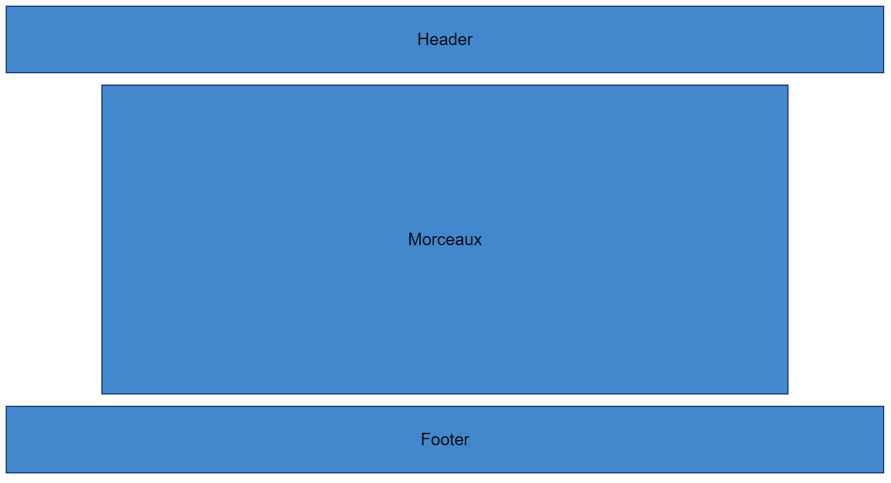

**Page d’ajout des morceaux (Create) :**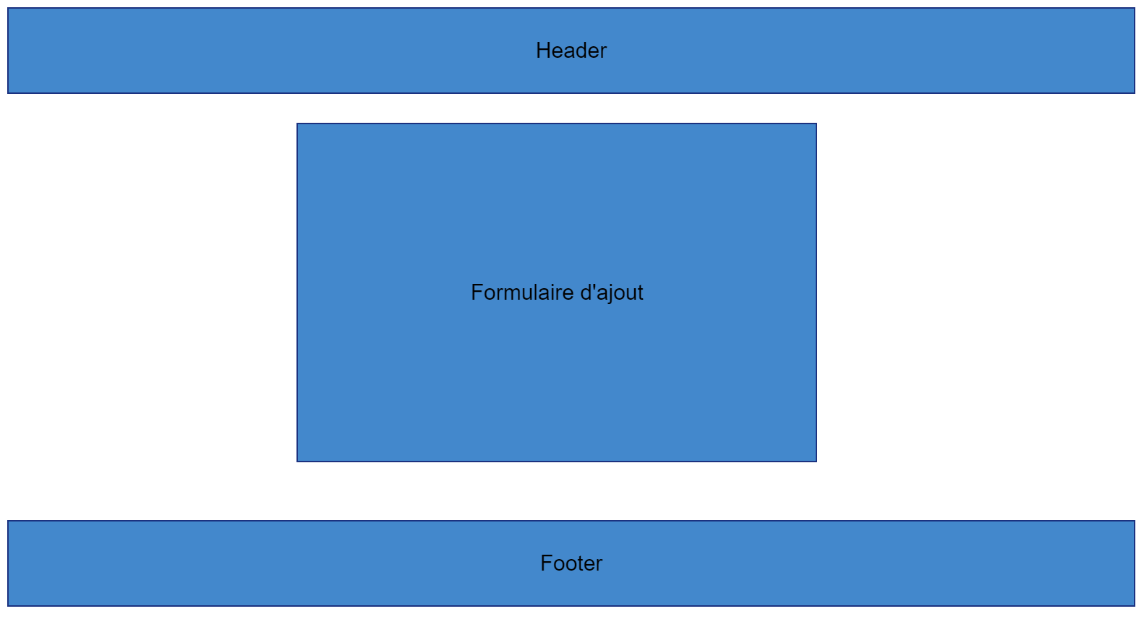

**Page de modification et de suppression des morceaux (Update, Delete) :**

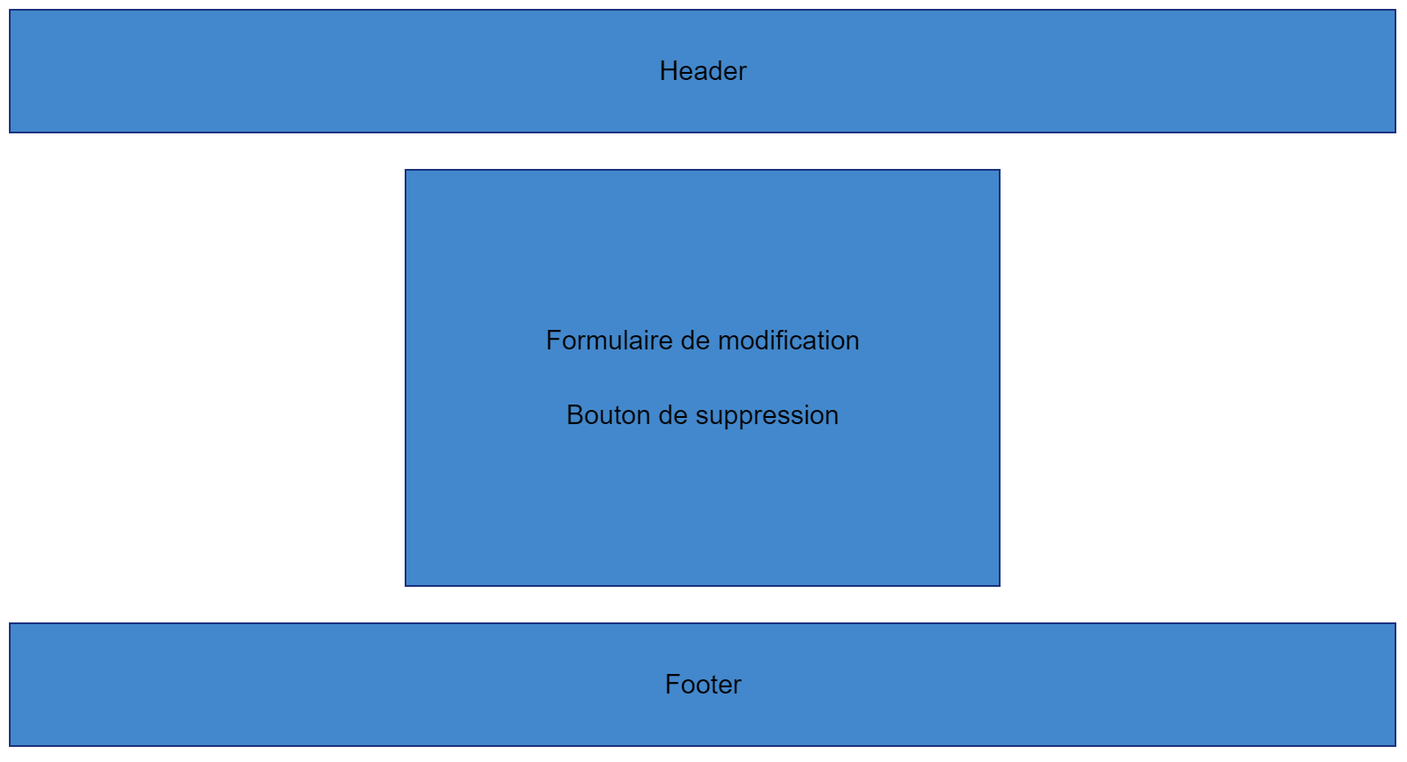

**Arborescence générale du site :**

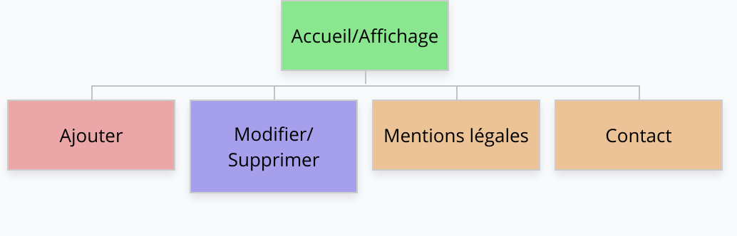

**Présentation des Header et Footer :**

**Header :**

**Wireframe du Header :**

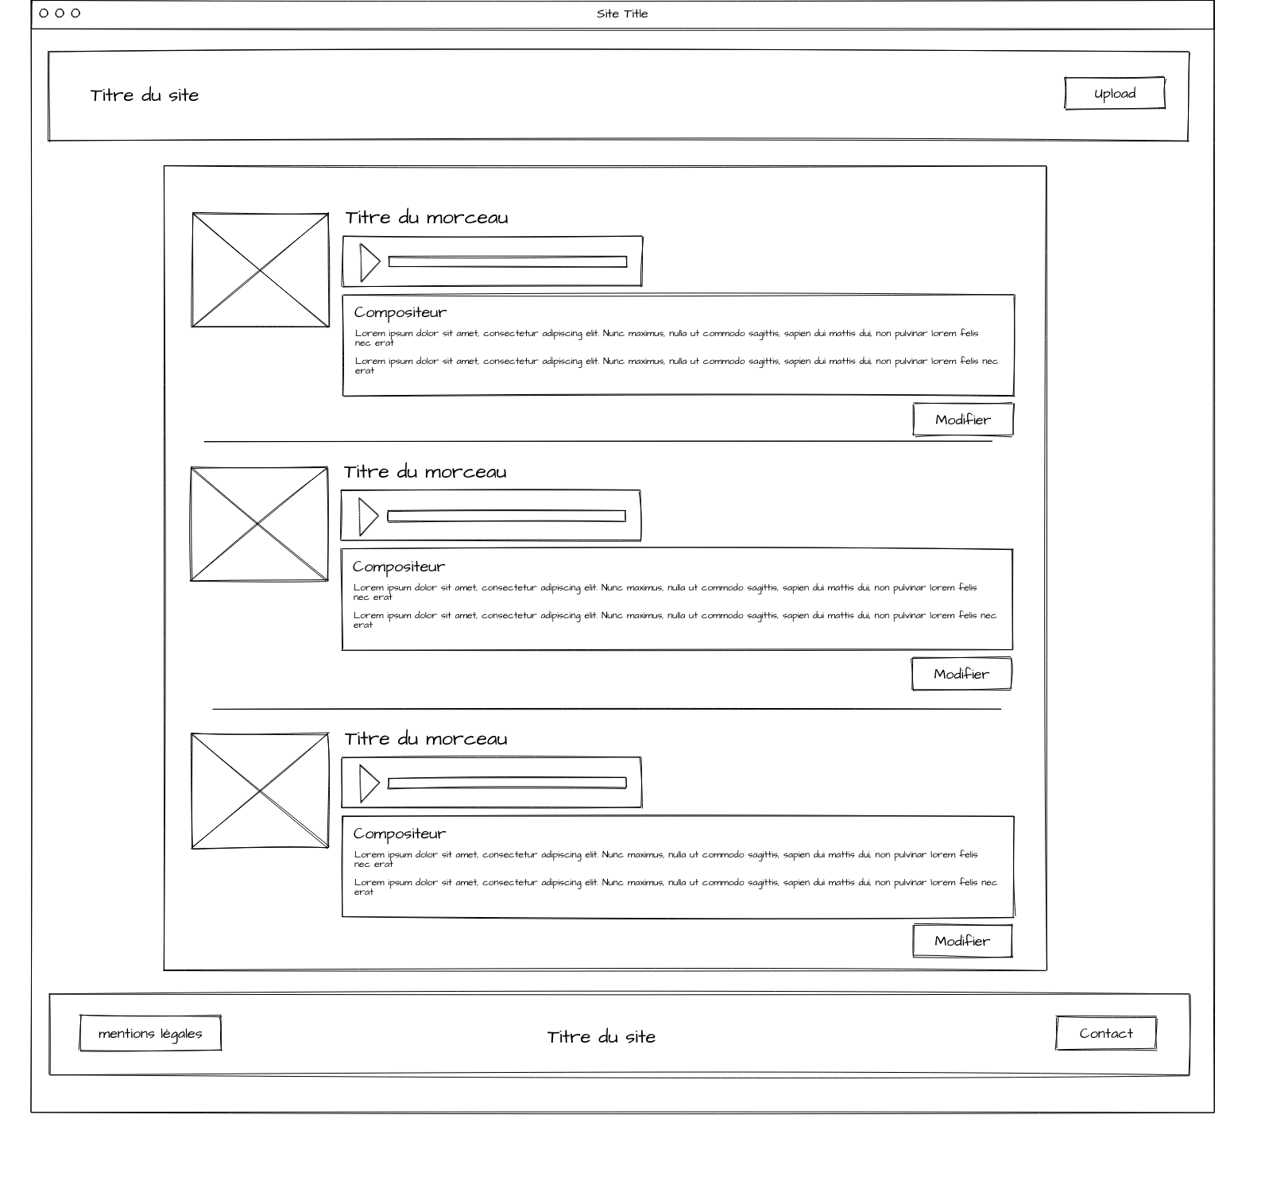

**Code HTML du Header :**

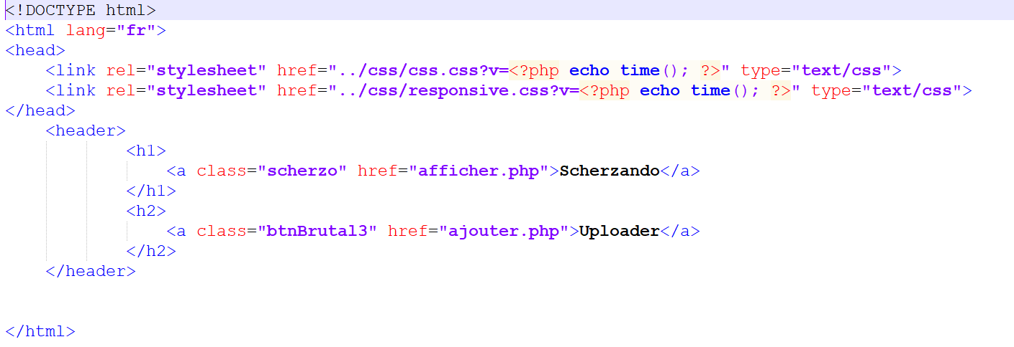

**Capture d’écran du Header :**

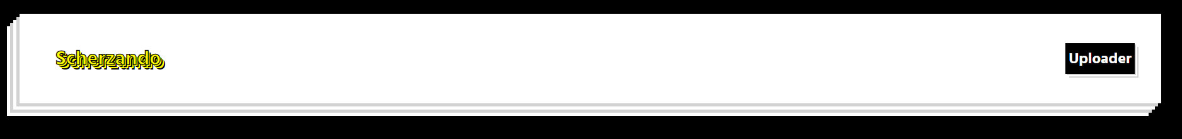

**Footer :**

**Wireframe du Footer :**

**Code HTML du Footer :**

**Capture d’écran du Footer :**



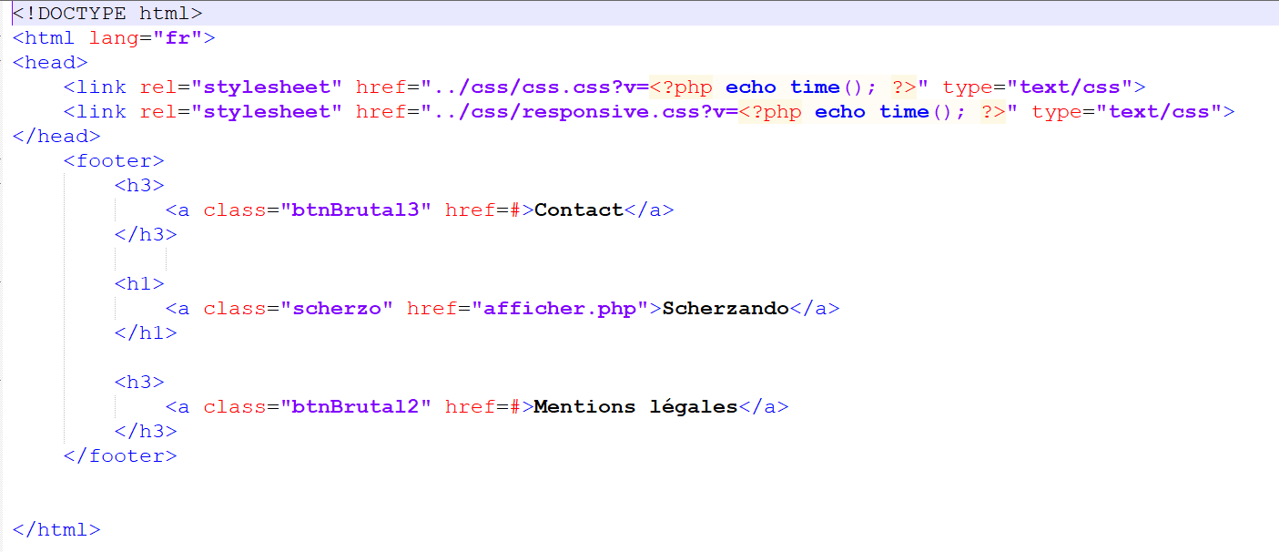



**Use case :**

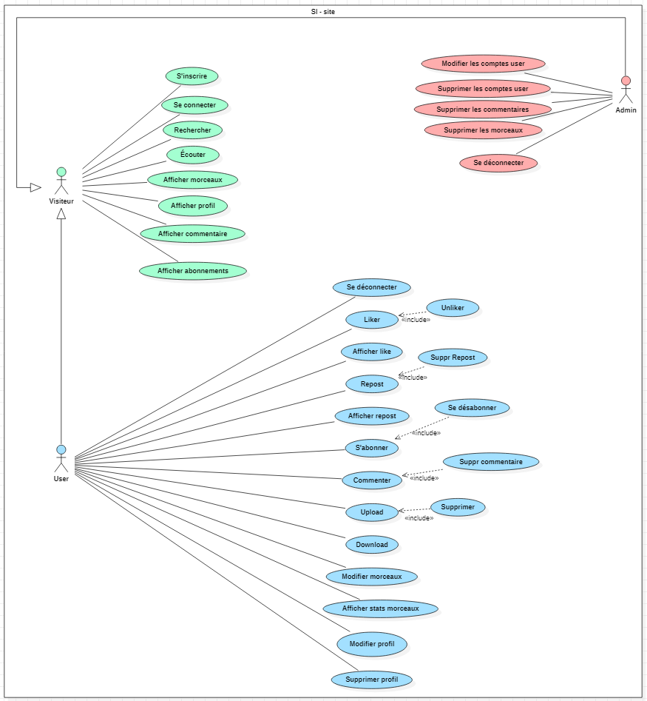

**Fonctionnalité Create :**

**Diagramme d’activité :**

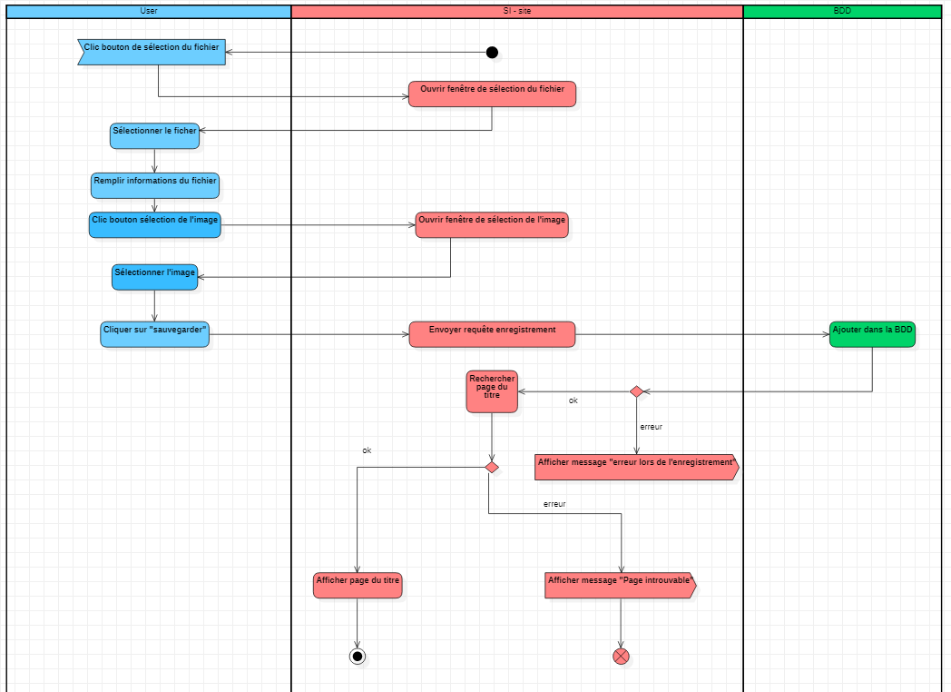

**Diagramme de Séquence :**

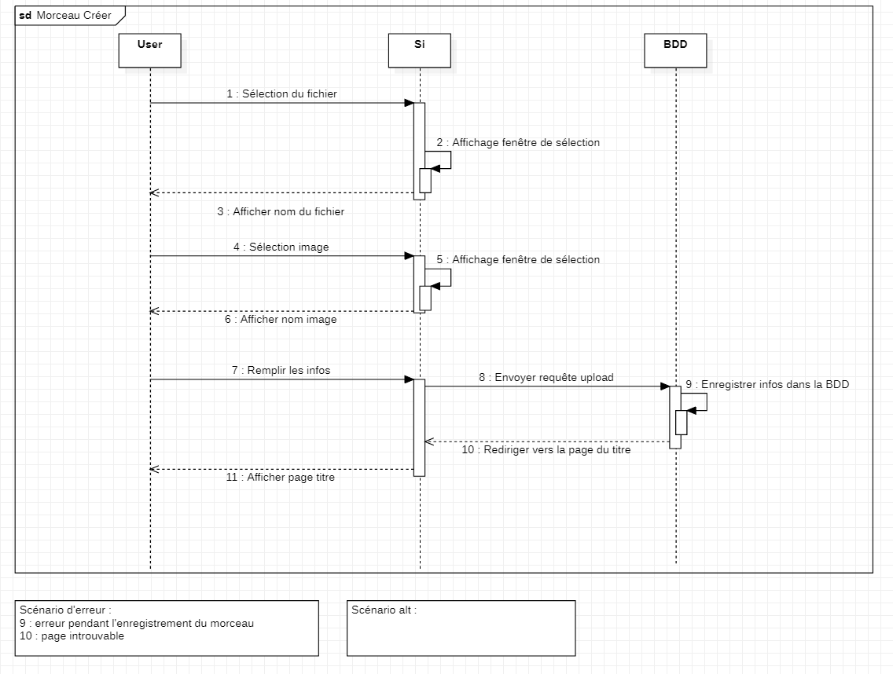

**Code HTML :**

**Code PHP :**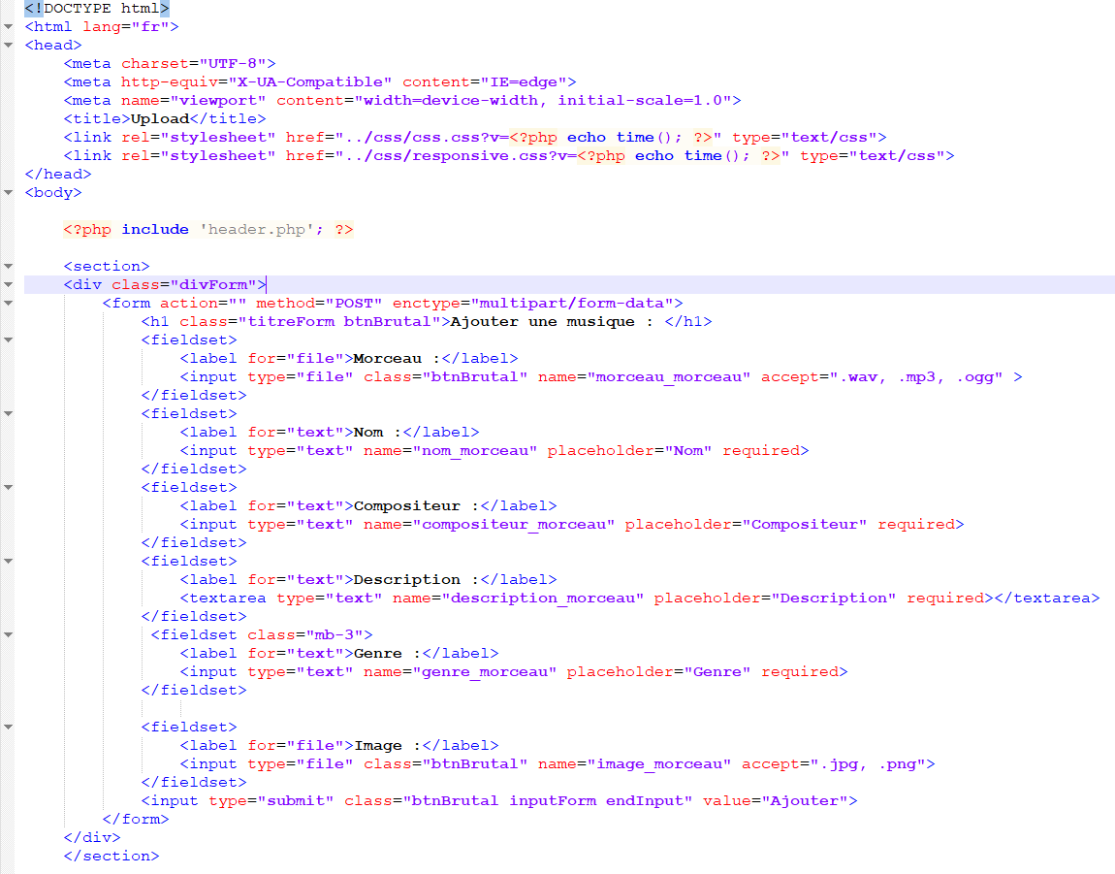

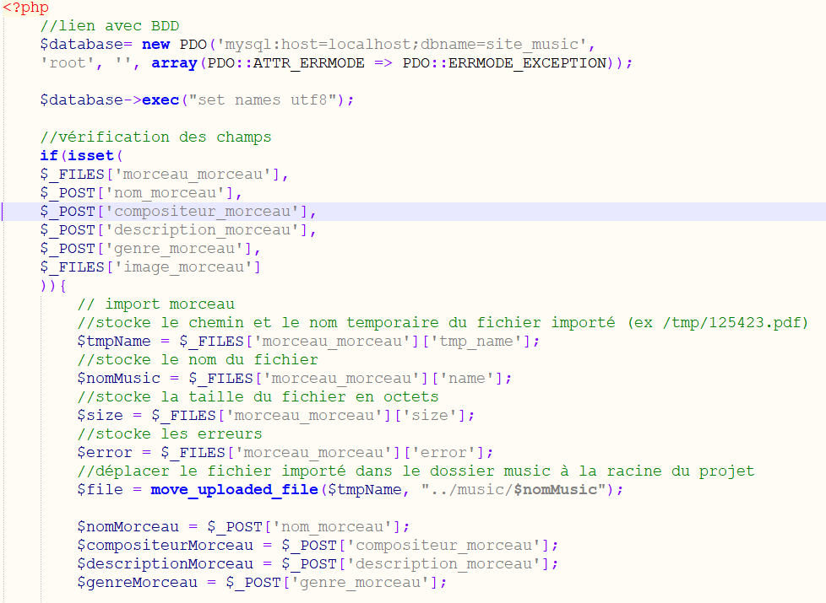

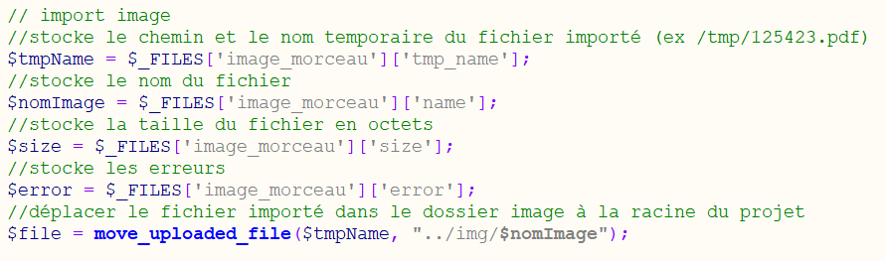

**Code PHP (try & catch) :**

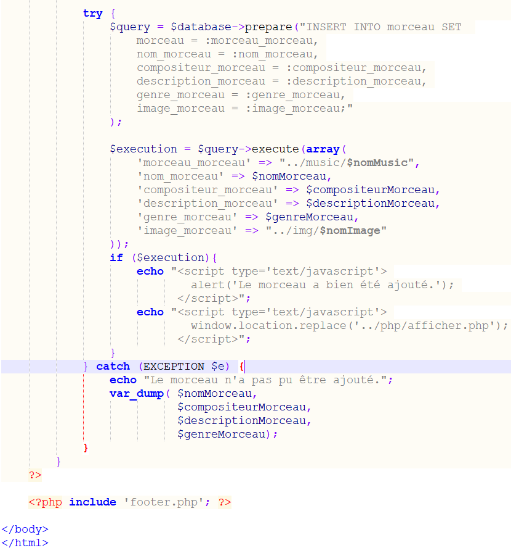

**Wireframe :**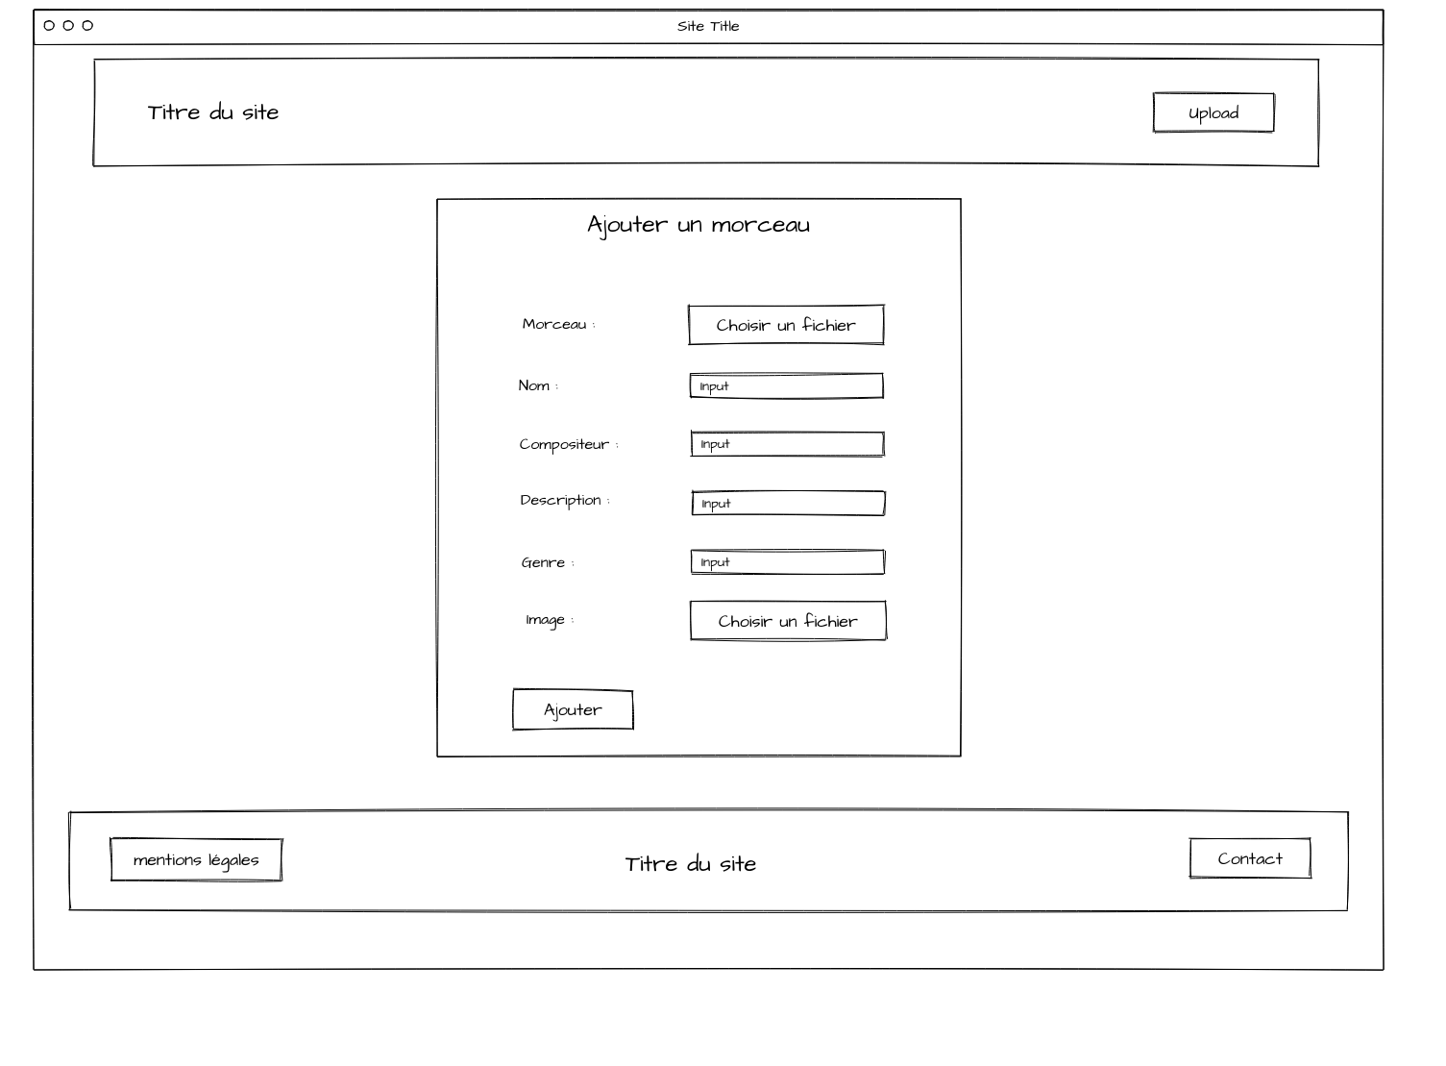

**Capture d’écran :**

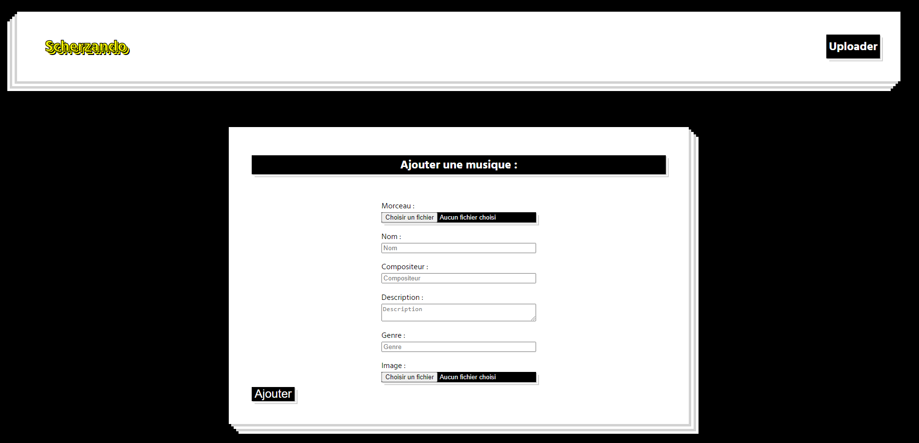

**Fonctionnalité Read :**

**Diagramme d’activité :**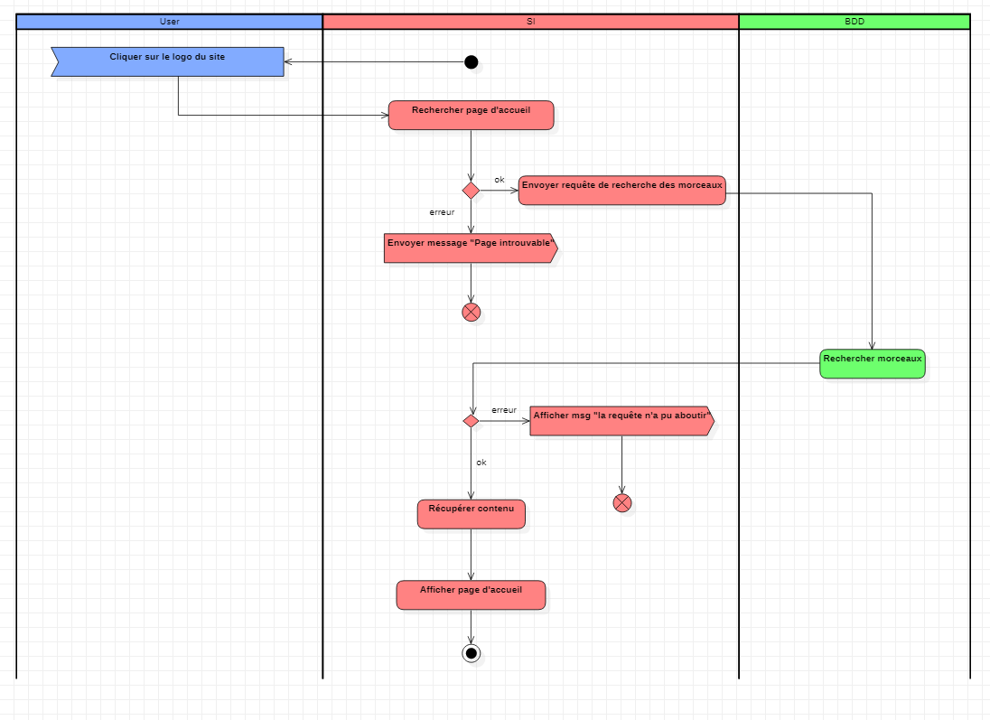

**Diagramme de séquence :**

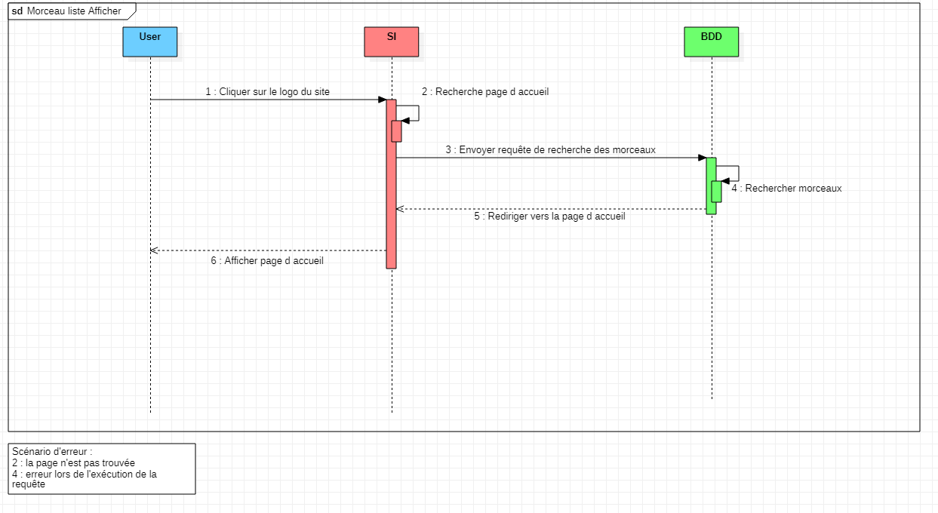

**Code HTML & PHP :**

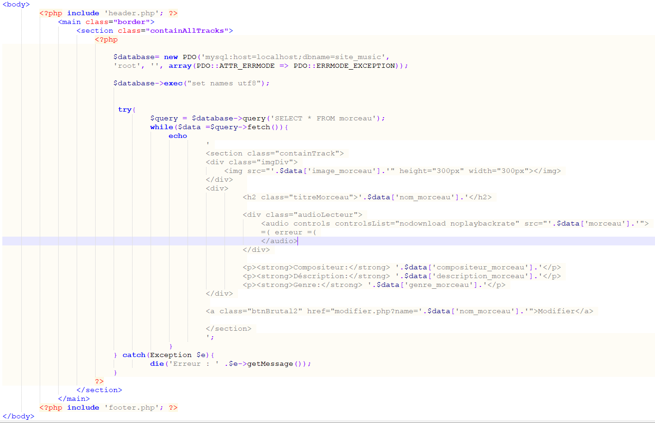

**Wireframe :**



**Capture d’écran :**

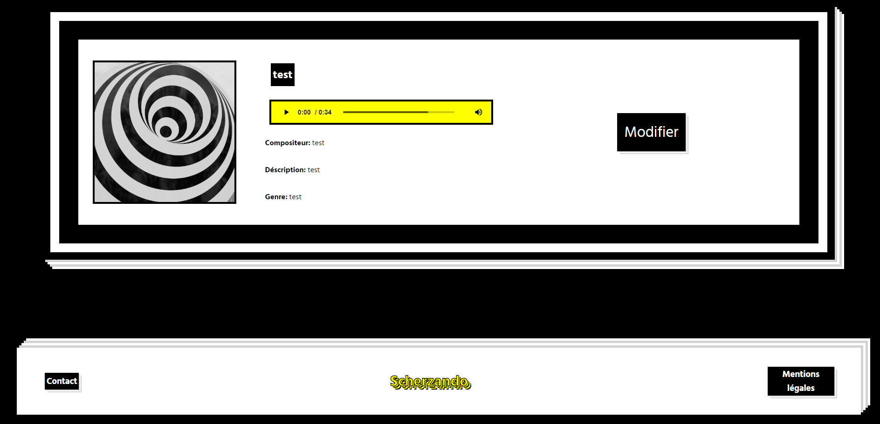

**Fonctionnalités Update et Delete :**

**Diagramme d’activité de l’Update :**

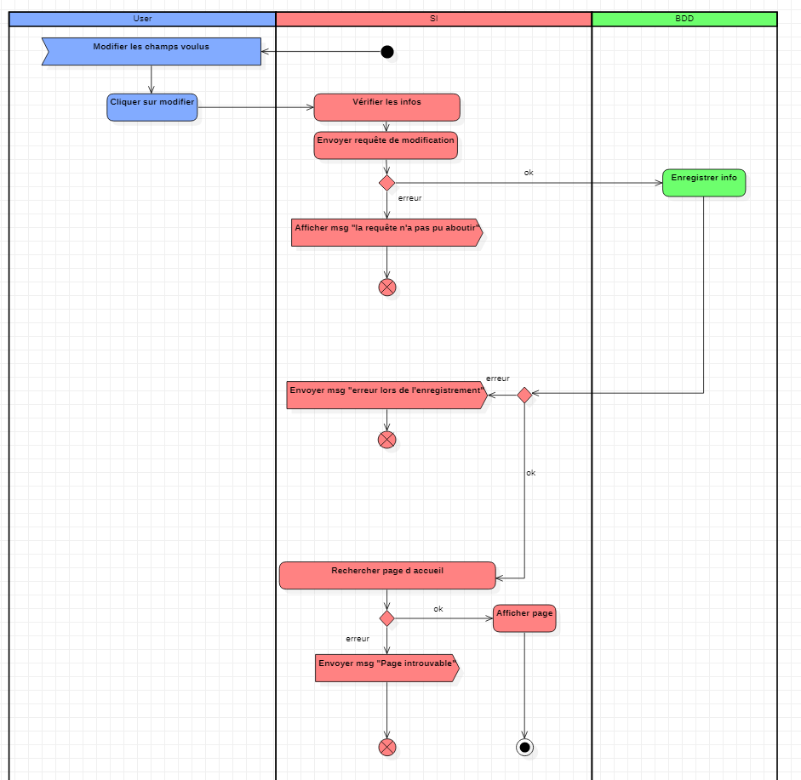

**Diagramme de séquence de l’Update :**

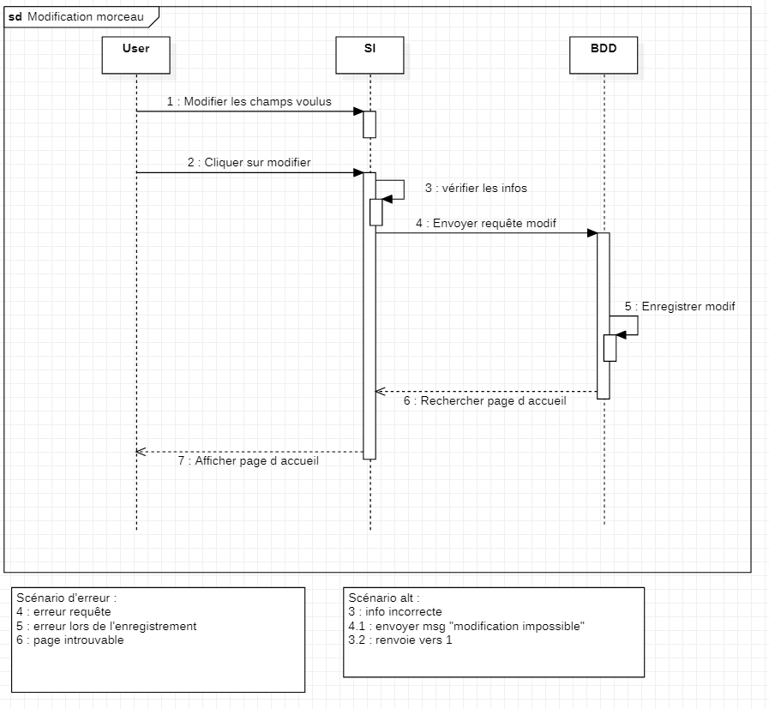

**Diagrammes d’activité de la Suppression :**

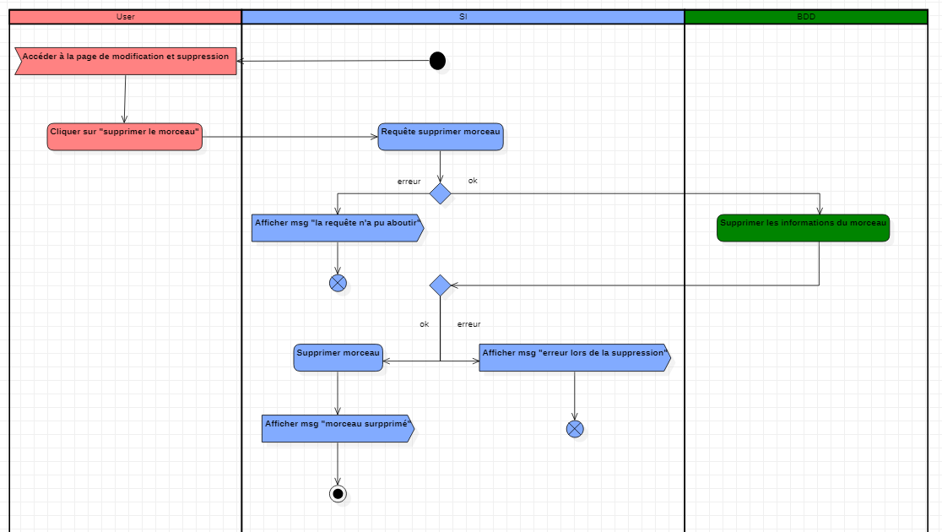

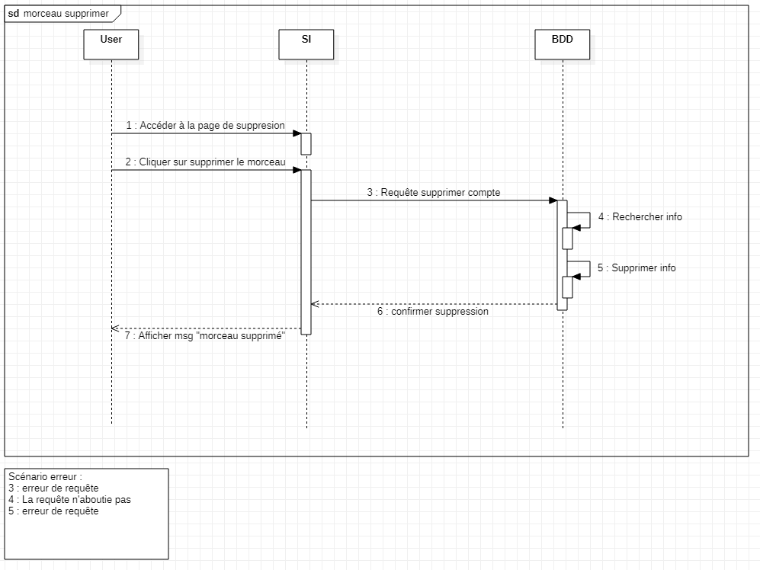**Diagrammes de séquence de la Suppression :**

**Code PHP et HTML regroupant les deux fonctionnalités :**

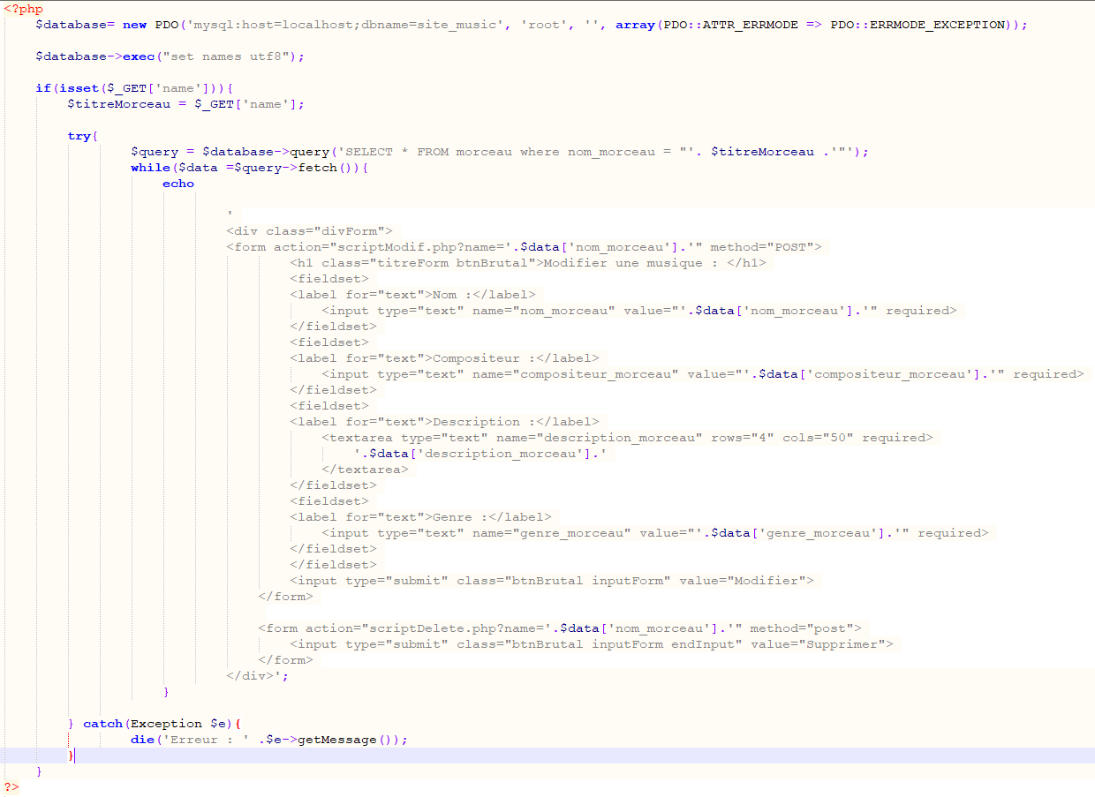

**Script de suppression :**

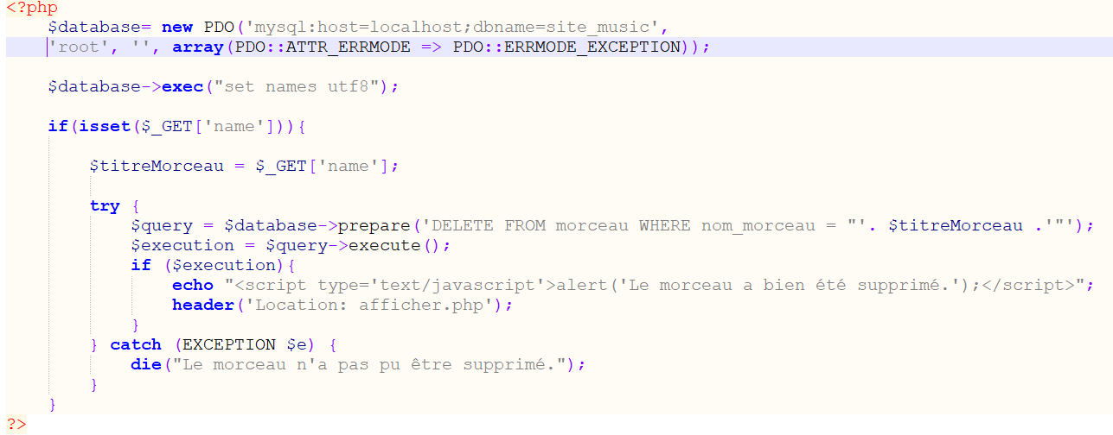

**Script de modification :**

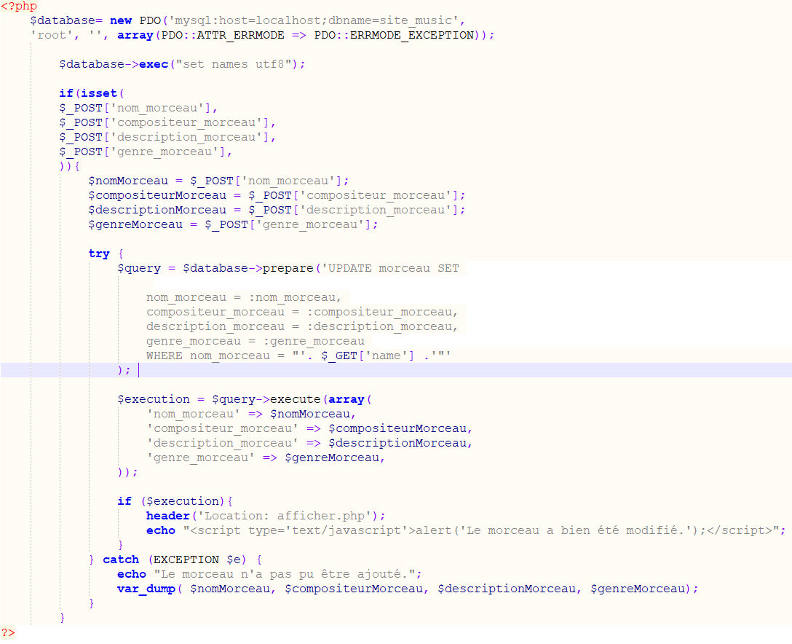

**Wireframe de la modification et de la suppression :**

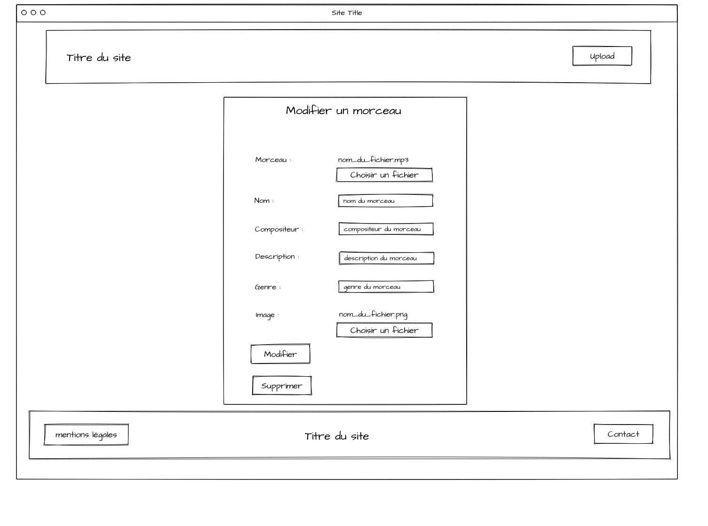**Capture d’écran de la page de modification et de suppression :**

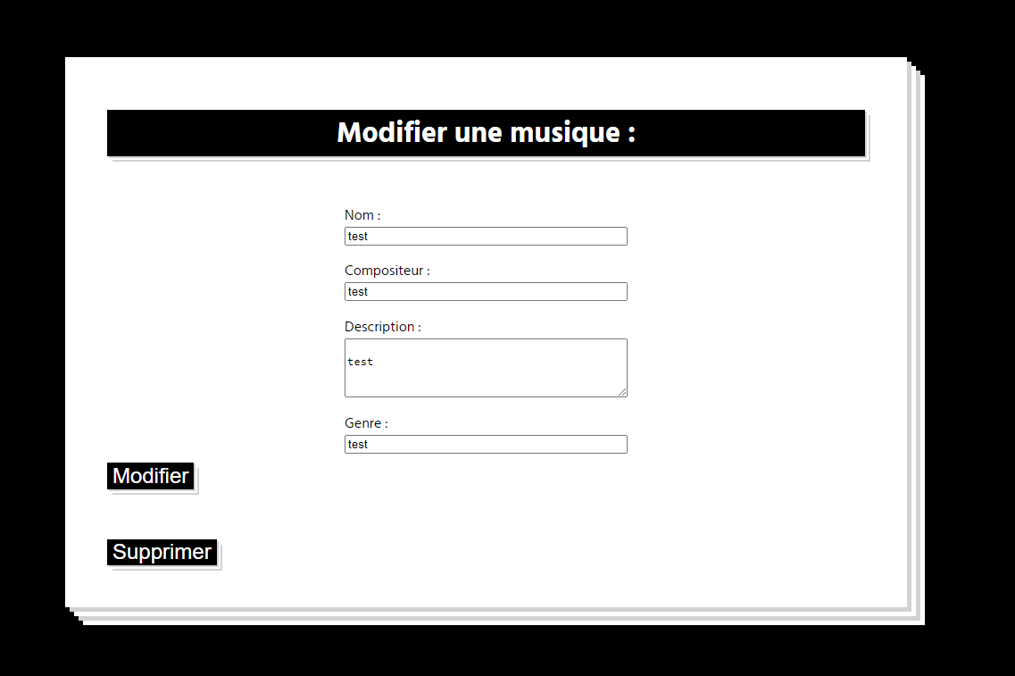

**Modèle Conceptuel des Données :**

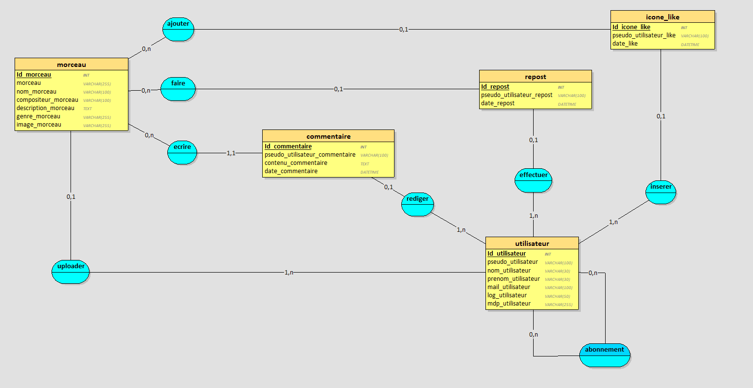

**Modèle Logique des Données :**

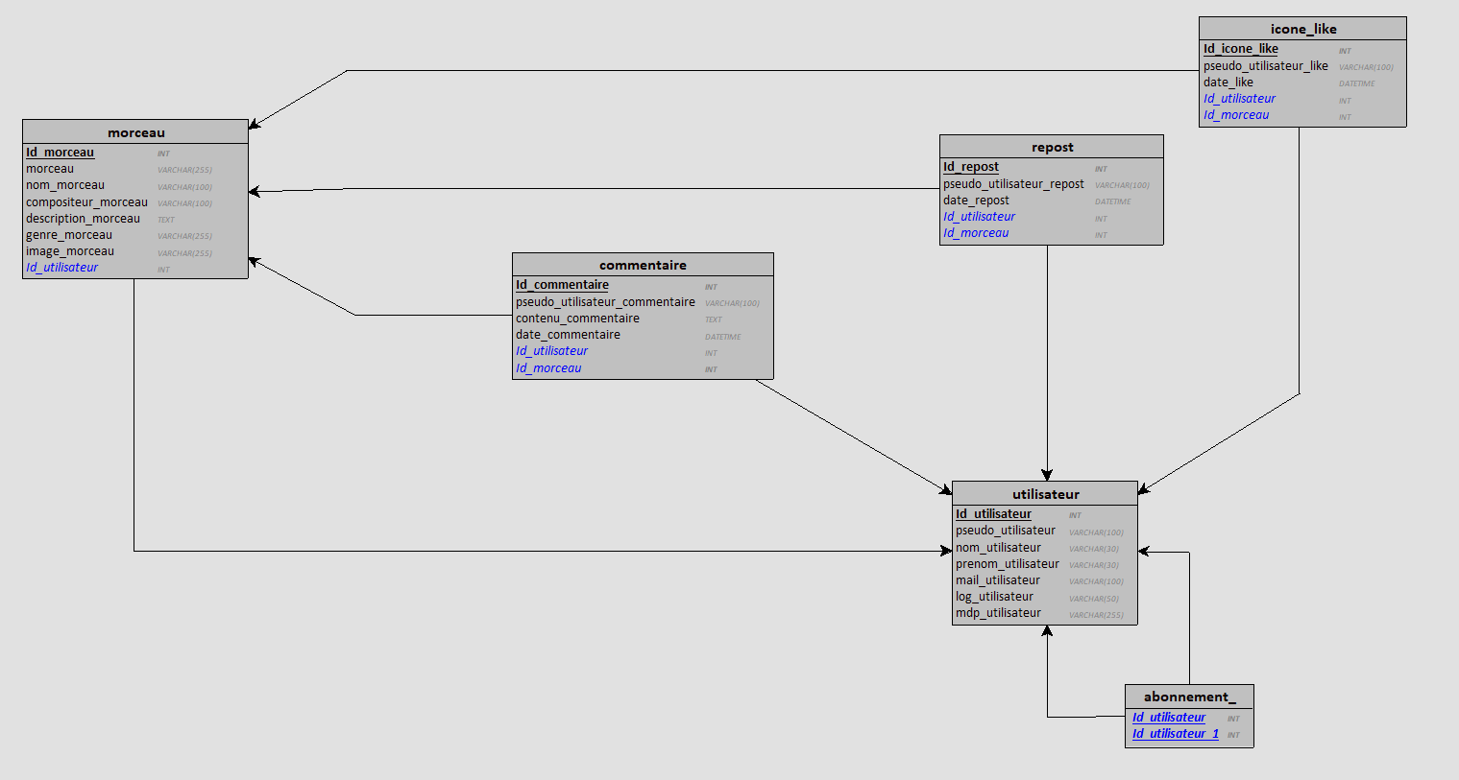

**Responsivité :**

**À partir de 1050px :**

**Partie CSS :**

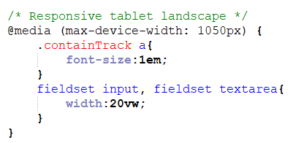

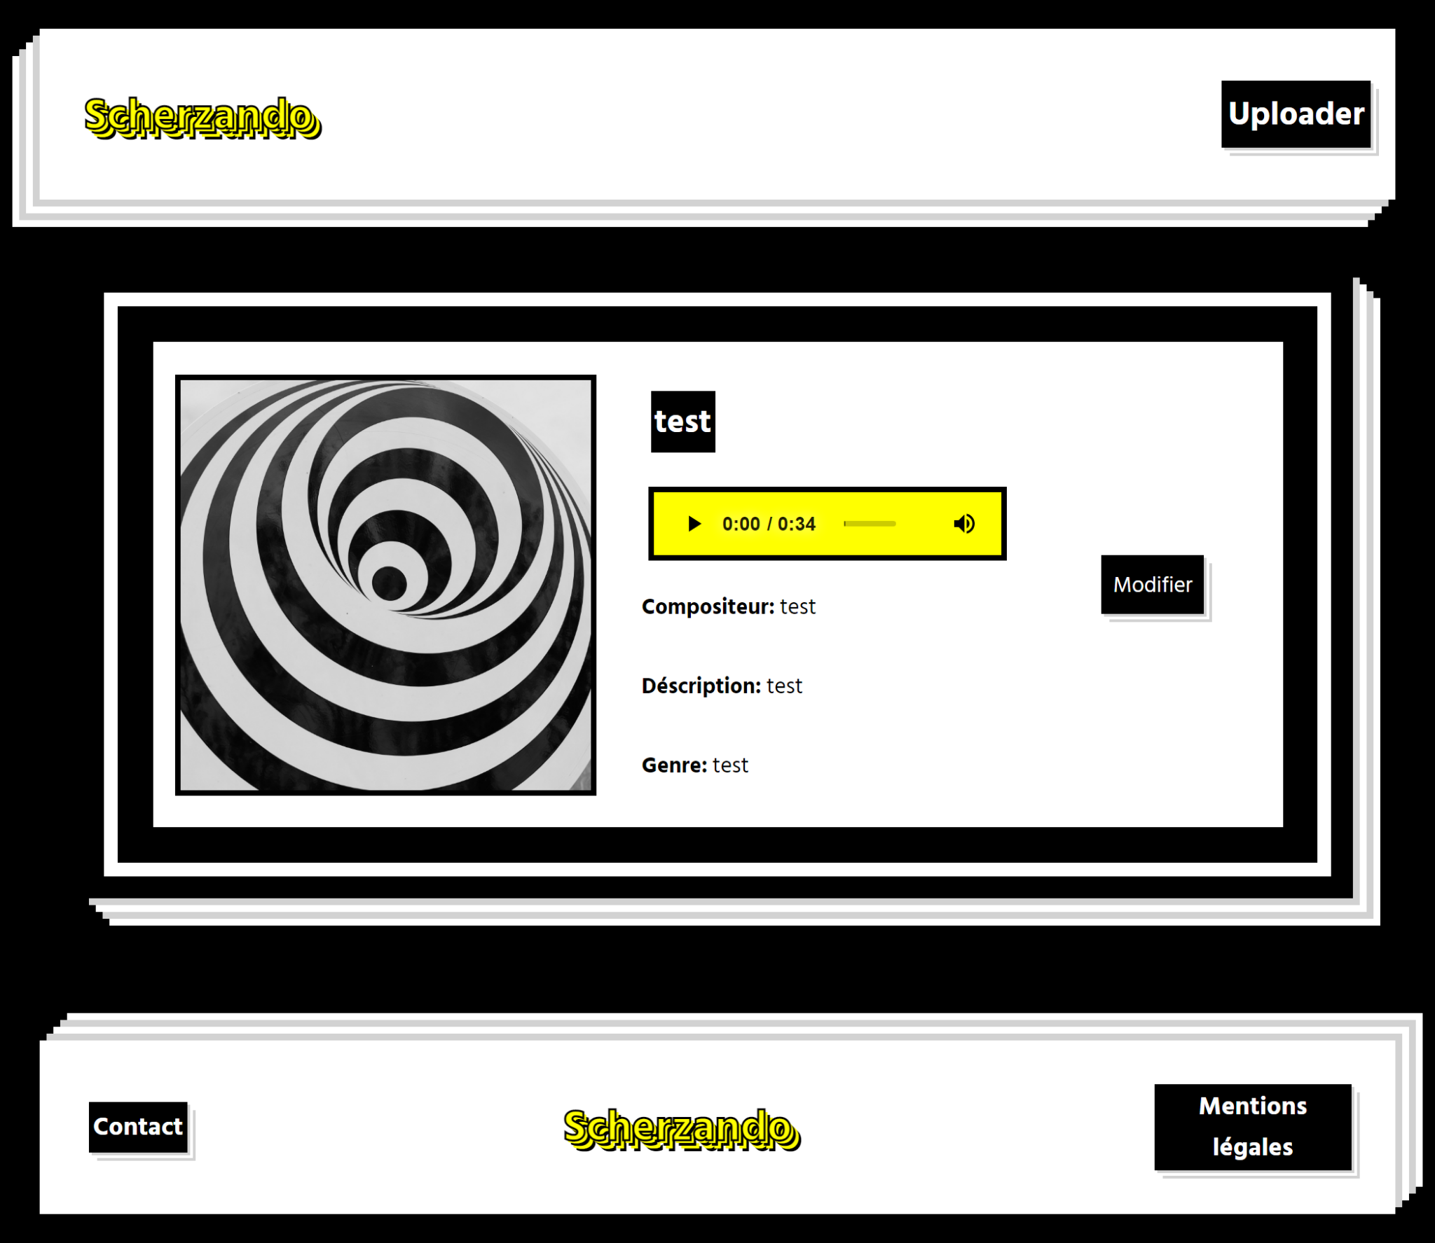

**À partir de 900px :**

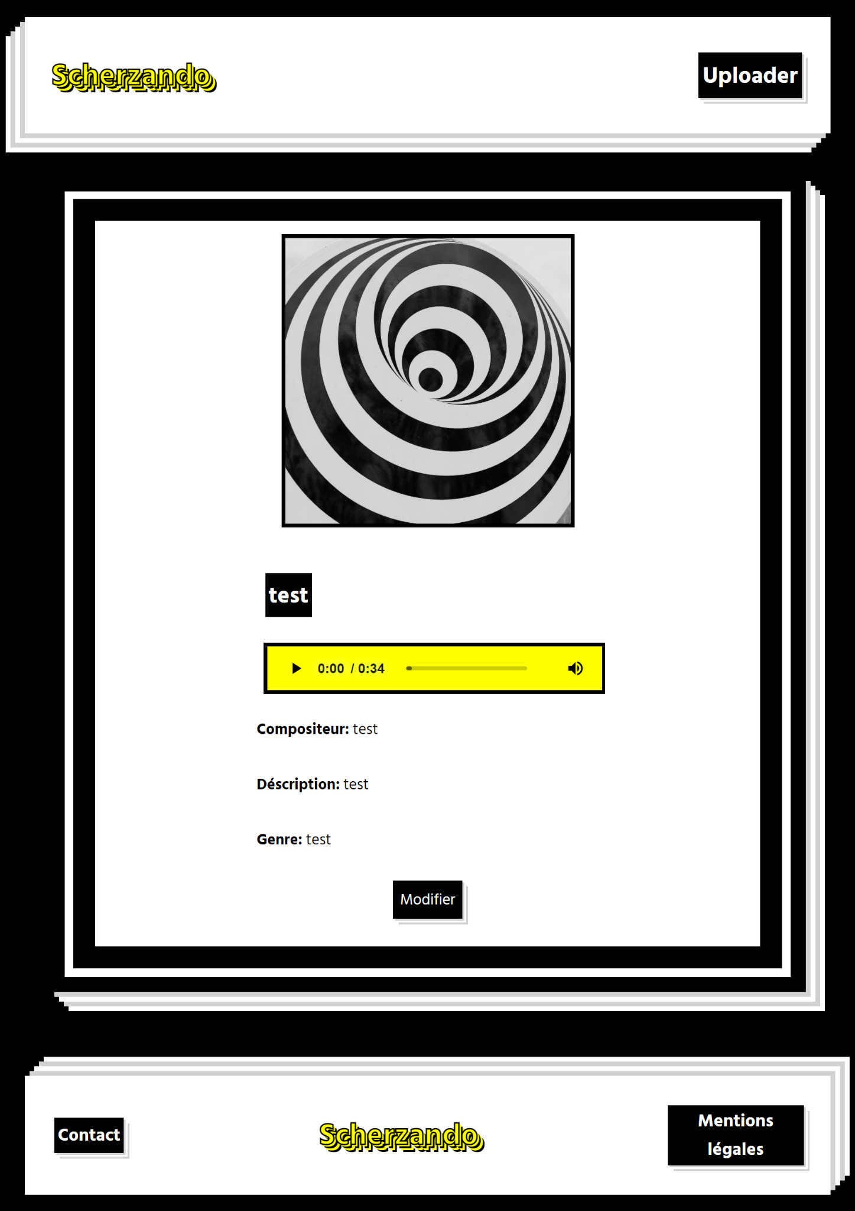

**Partie CSS :**

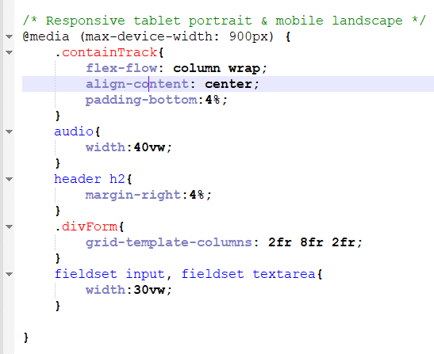

**À partir de 600px: Partie CSS :**

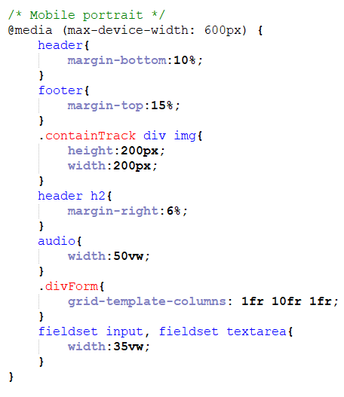

**À partir de 500px : Partie CSS :**

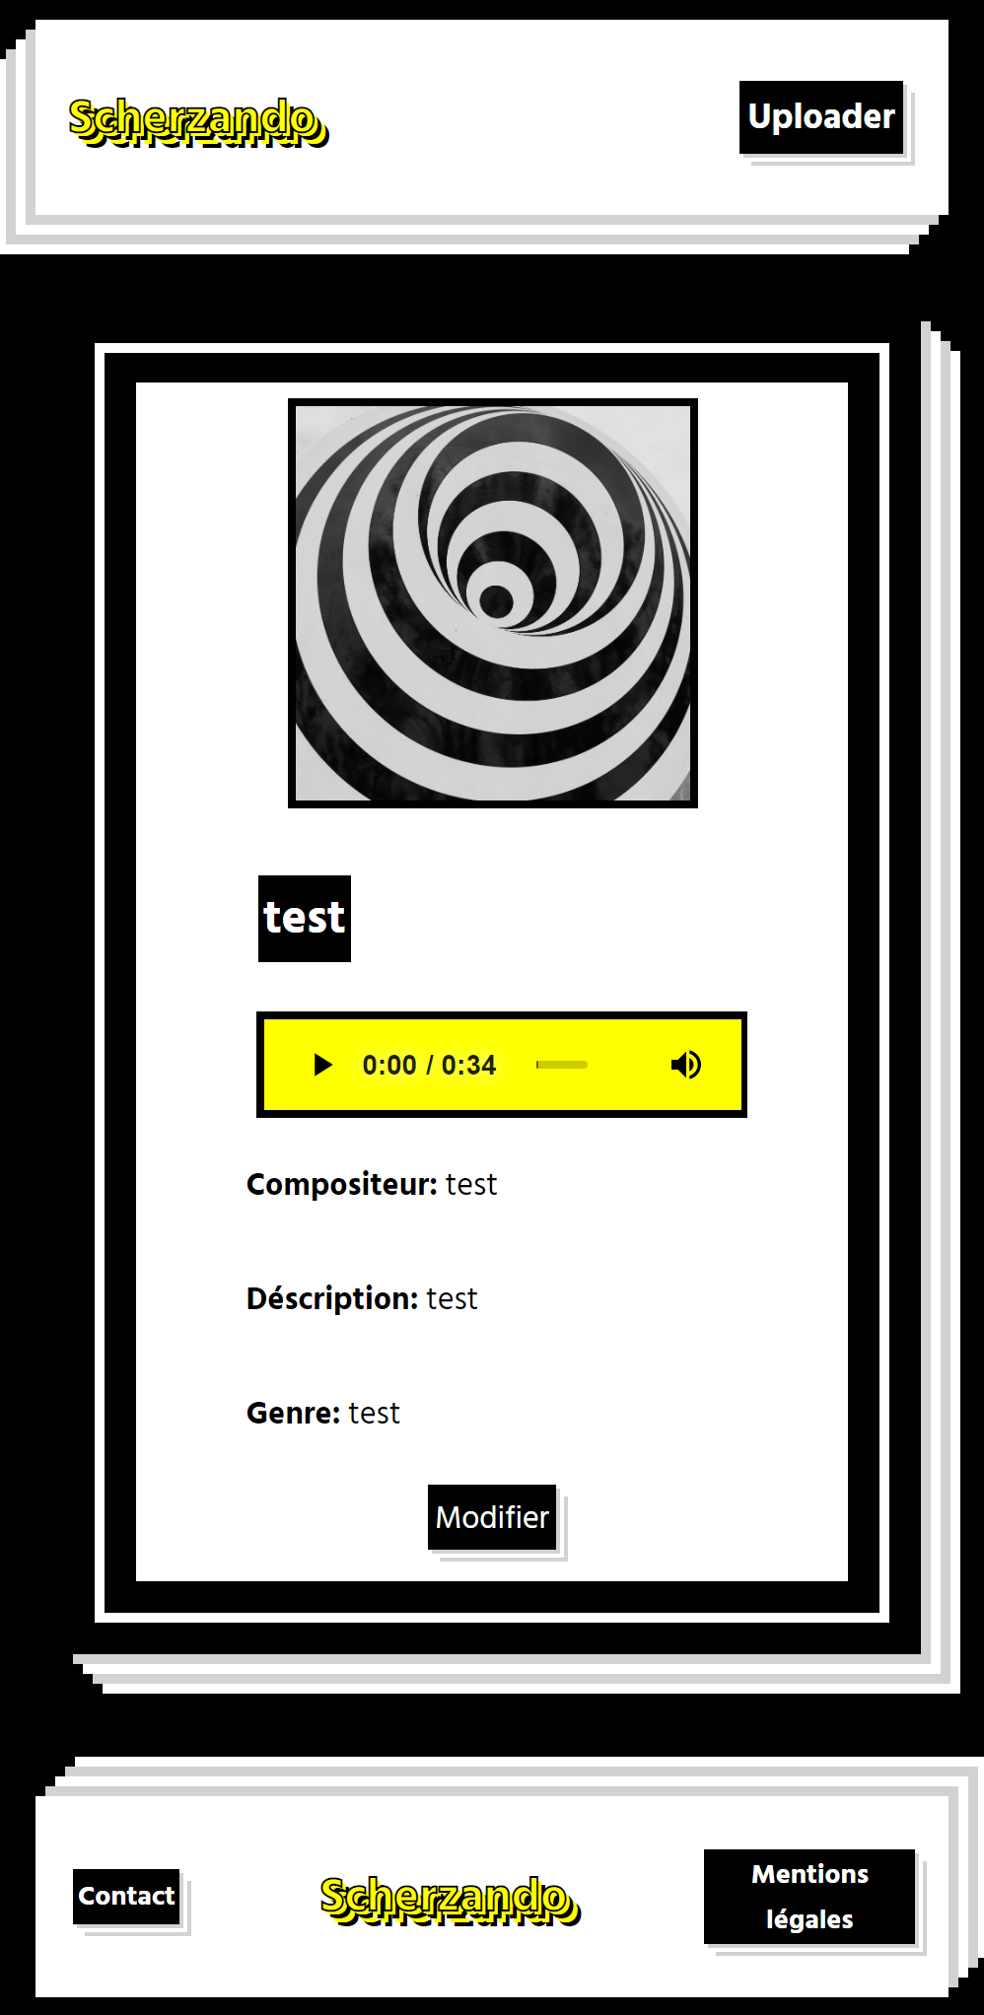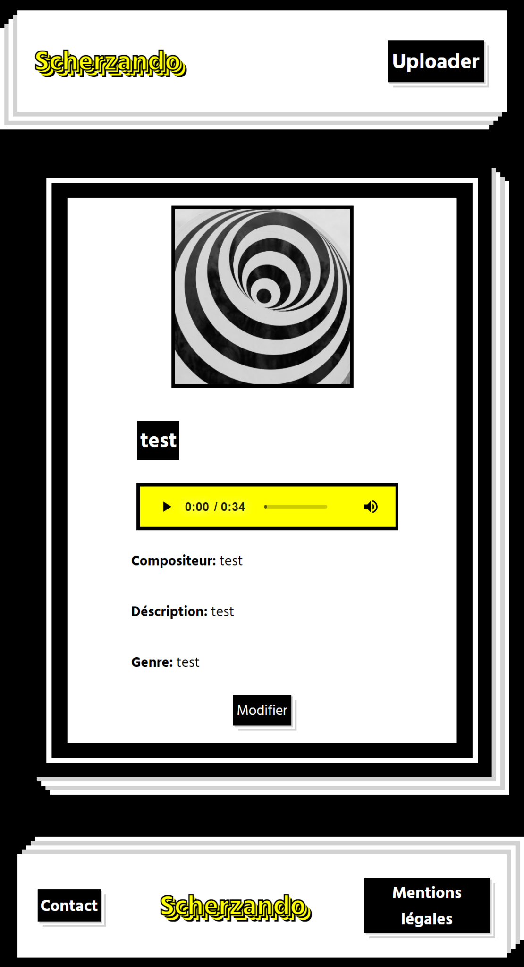

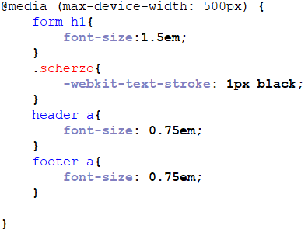

**À partir de 400px : Partie CSS :**

**À partir de 300px : Partie CSS :**

